《安全评价报告信息公布表》
机构名称 | 重庆市安全生产科学研究有限公司 |  |  |  |  | 资质证号 |  |  |  | APJ-（渝）-001
委托单位 | 中石油遂宁天然气净化有限公司
项目名称 | 尾气烟囱监测采样平台整改工程安全验收评价报告
项目类别 | □预评价 □现状评价 ☑验收评价 □其他
所属业务类别 |  | 陆地石油和天然气开采业
安全评价过程控制情况
安全评价项目管理 | 项目组组长 |  |  |  | 技术负责人 |  |  |  |  |  | 过程控制负责人
安全评价项目管理 | 张郑平 |  |  |  | 陈美宝 |  |  |  |  |  | 冯皓
编制过程 | 报告编制人 |  |  | 报告提交日期 |  |  |  | 报告审核人 |  |  |  | 报告审批人
编制过程 | 张郑平 |  |  | 2025.1 |  |  |  | 蒋平 |  |  |  | 徐茂
姓 名 | 认定专业 |  | 安全评价师从业识别卡/证书编号 |  |  |  |  | 注册安全工程师  注册证号 |  |  |  |  | 是否专职
雷 楠 | 储运 |  | S011053000110193002251 |  |  |  |  | -- |  |  |  |  | 是
林 波 | 安全 |  | S011053000110192002987 |  |  |  |  | -- |  |  |  |  | 是
赵紫微 | 机械 |  | S011053000110202001889 |  |  |  |  | -- |  |  |  |  | 是
高创波 | 采油 |  | S011053000110202001824 |  |  |  |  | -- |  |  |  |  | 是
刘文娟 | 电气 |  | 1700000000201153 |  |  |  |  | -- |  |  |  |  | 是
张郑平 | 电气 |  | S011053000110192003137 |  |  |  |  | 55220291726 |  |  |  |  | 是
蒋 平 | 采油 |  | S011053000110202001809 |  |  |  |  | 55170171255 |  |  |  |  | 是
陈美宝 | 储运 |  | 1500000000100116 |  |  |  |  | 55090076429 |  |  |  |  | 是
冯 皓 | 机械 |  | S011053000110201000802 |  |  |  |  | 55130140330 |  |  |  |  | 是
项目简介 | 新建第Ⅵ、Ⅶ列尾气烟囱监测采样平台地面到塔架的Z字梯各一个，并分别设置到烟囱平台的廊道，参比采样孔实际设置在距离地面21.1m，利用现塔架实际高度19.9m的横隔建新的取样平台，平台高度距离地面小于20m；临时利用到29.088m塔架平台的Z字梯取样。钢框架平台共计95t，地基C30钢筋混凝土60m³，混凝土场地平整恢复100m²，及防爆灯具、视频监控等设施。  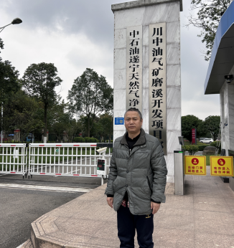
现场开展工作情况 | 勘验人员 |  | 勘验时间 |  |  |  | 勘验任务 |  | 勘验中的问题
现场开展工作情况 | 张郑平 |  | 2024.12.9 |  |  |  | 报告编制 |  | 无

